4. Dezember

Ein Musenkuß

René Rilke an Mme. Lou Andreas-Salomé

Berg am Irchel, den 4ten März 1924

Verehrte Freundin,
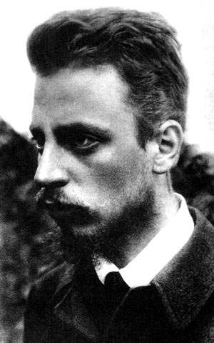
Ich bin Dir unendlich dankbar, daß Du mir Muse geblieben, auch nachdem Du mich aus Deinem Leben fortschicktest – vor einem Vierteljahrhundert! Du hast mir seitdem so oft weitergeholfen, wenn mir nichts recht gelingen wollte. So bist Du auch jetzt meine einzige Hoffnung. Kippenberg will ein Frühlingsgedicht von mir, und mir fällt nichts ein. Vielleicht liegt es an meiner ernstlich angegriffenen Gesundheit, die mir eher ein herbstliches Lebensgefühl eingibt. Gestern ging ich ein wenig durch die Felder, um mir Anregungen zu holen – dabei ist es noch nicht einmal Frühling. Es war allerdings ein schöner Tag, die Härte des Winters schwand bereits, ich ging so für mich hin, und auf einmal empfand ich ein wenig Linderung der winterlichen Last. Das Tauwetter hatte der Schneedecke den Gar-aus gemacht, die Wiesen haben allerdings noch nicht ihr sommerliches Grün, bis jetzt ist es eher ein Grau, das der Föhn aufgedeckt hat. Und natürlich holte ich mir nasse Füße, denn überall plätscherte das Schmelzwasser in kleinen Rinnsalen, die doch eher das Vorfrühlinghafte betonen, das den Winter abgelöst hat. Die Luft war eher milde, man sah kein Wölkchen am Himmelszelt, eine winzige Brise streichelte die Erde irgendwie zärtlich. Ich wandelte in Gedanken und hätte mich fast verlaufen, aber die Wege sind in dem offenen Lande doch weithin sichtbar und zeigen einem die Richtung und als ich nach einer Wegbiegung unvermutet den Kirchturm von O. vor mir aufsteigen sah, hatte ich mich zurechtgefunden. Jetzt spürte ich doch, wie die Frühlingssäfte in mir aufzusteigen begannen, und die alte Linde am Dorfteich, noch von Blättern leer, ward mir zum Gleichnis für – ich weiß auch nicht wofür, und meine Hoffnung ist, daß Du mir wie so oft auf die Sprünge hilfst, obwohl von Sprüngen bei meinen fast fünfzig Jahren nicht mehr die Rede sein kann.
Clara ist im übrigen wieder abgereist, und auch ich werde in Kürze wieder nach Paris…

Lou Andreas-Salomé an Rainer M. Rilke

Loufried, den 16ten März, 1924

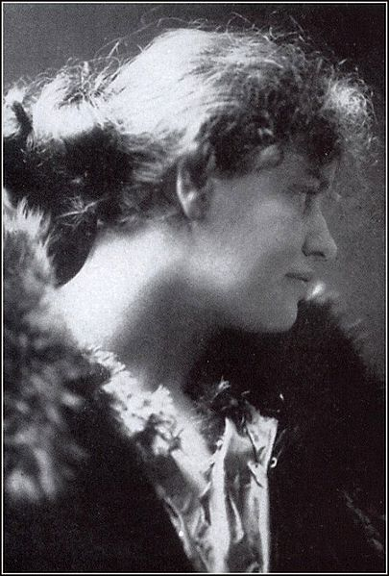
Mein lieber Rainer (ich nenne Dich weiterhin so, auch wenn Du zu Deinem Taufnamen zurückgekehrt bist),
Du beklagst Deine – ja ich habe nachgerechnet, gerade mal achtundvierzig Jahre – was soll ich da sagen, als reife Mittsechzigerin! Aber Du hast recht, auch Doktor Freud meint, daß ich Dir immer zugleich Muse und sorgende Mutter gewesen bin. Und so hoffe ich, daß Du wenigstens warm angezogen warst bei dem vorgezogenen Osterspaziergang!
Aber was die Muse betrifft – ich mußte ja oft ein wenig die Geburtshelferin spielen, die den Widerstand (mit dem ich mich auch in meinem Beruf ständig auseinandersetzen muß) mindert, der Dich hindert zu sehen, was schon in Deinen alltäglich dahingeworfenen Worten steckt. Ich nehme nur ein paar Wörter aus Deinem Briefe, lasse sie ein wenig tanzen und gebiete ihnen dann, sich in eine neue Ordnung zu fügen.
Ein bißchen Polieren kann aber nicht schaden, und wenn wir statt des doch etwas abgenutzten „Himmelszeltes“ einen offeneren „Raum“ setzen, und statt des gemeinen „irgendwie“ ein eleganteres „ungenau“, und für das doch reichlich pompöse „Gleichnis“ besser den sachlicheren „Ausdruck“, dann haben wir schon fast den Rohbau. Statt „Linderung“ nimm „Schonung“, und wir haben einen Reim auf „Betonung“. Was die Reime betrifft, ist das Publikum ja einiges von Dir gewohnt, und wenn Du „Steigens“ gegen „zeigens“ setzest, wird es auch das Apostropherl nicht vermissen, und auch ein vorgezogener Genitiv (oder heißt es wieder Genetiv?) schadet nicht. Dann ändern wir noch die Überschrift und nennen’s „Vorfrühling“, was den Inhalt ja besser trifft. Dem Kippenberg wird’s recht sein.
Und so könnte es aussehen:

Vorfrühling

Härte schwand. Auf einmal legt sich Schonung
an der Wiesen aufgedecktes Grau.
Kleine Wasser ändern die Betonung.
Zärtlichkeiten, ungenau,
greifen nach der Erde aus dem Raum.
Wege gehen weit ins Land und zeigens.
Unvermutet siehst du seines Steigens
Ausdruck in dem leeren Baum.

Urheberansprüche erhebe ich auch diesmal nicht – wie jeder weiß, bist Du das Genie, und ich bin glücklich als Heilerin der Seelen.
A. geht es nicht so gut. Sein Krebs läßt ihm keine Ruhe, und er geht ja nun auch schon auf die achtzig zu…

4. Dezember 1875
Rainer Maria Rilke geb. in Prag

